Une énigme par jour
Cycle 2 – Force 1

- Jour 4 -

La course des tortues
Les tortues font une course pour regagner l’océan :
- La tortue bleue est devant la tortue orange.
- La tortue orange est la dernière.
- La tortue jaune court derrière la rouge qui est juste derrière la tortue bleue.

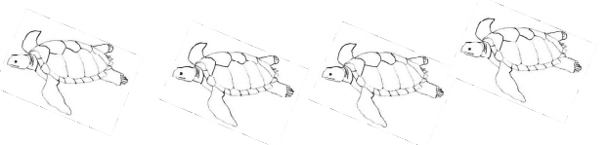
Trouve l’ordre dans lequel se trouvent les tortues.

